Практическая работа 2-2

Отчет

«Настройка сетевых параметров ПК в его графическом интерфейсе»

Добавим в нашу сеть из практической работа 2-1 еще один ПК – PC4

Настроим наш новый компьютер через консоль с помощью команды **ipconfig** (Рис 1)

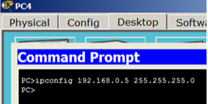

Рис1 – Настройка PC4 через консоль

На каждом компьютере проверим назначенные нами параметры командой **ipconfig(Рис2 )**

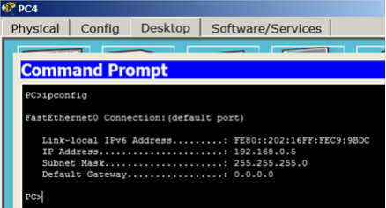

Рис 2 – проверка IP